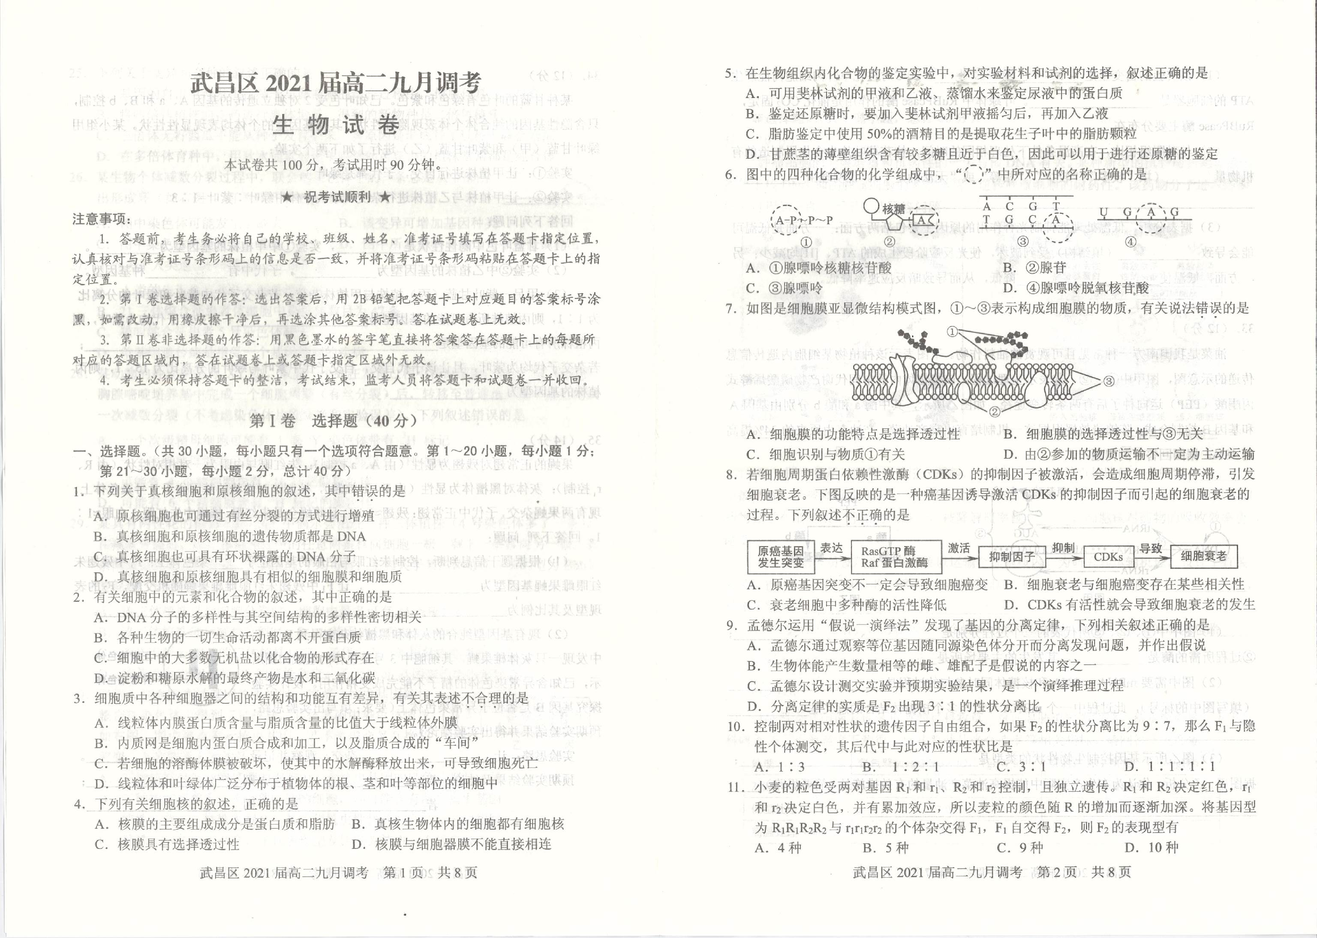
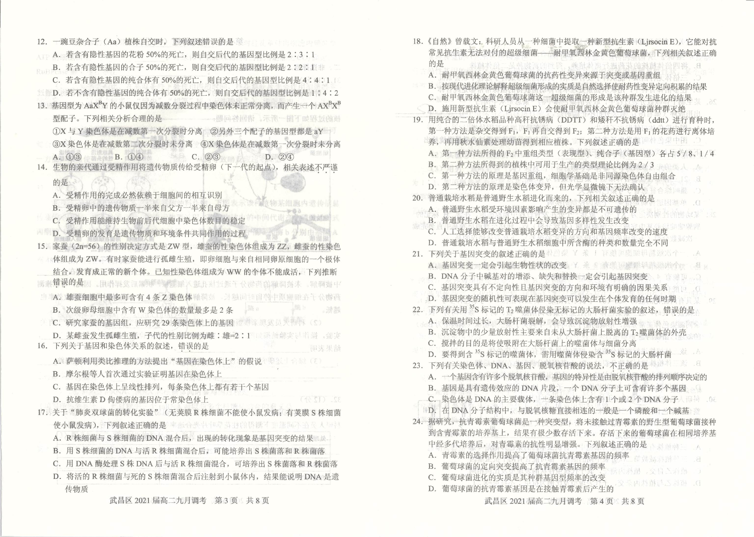
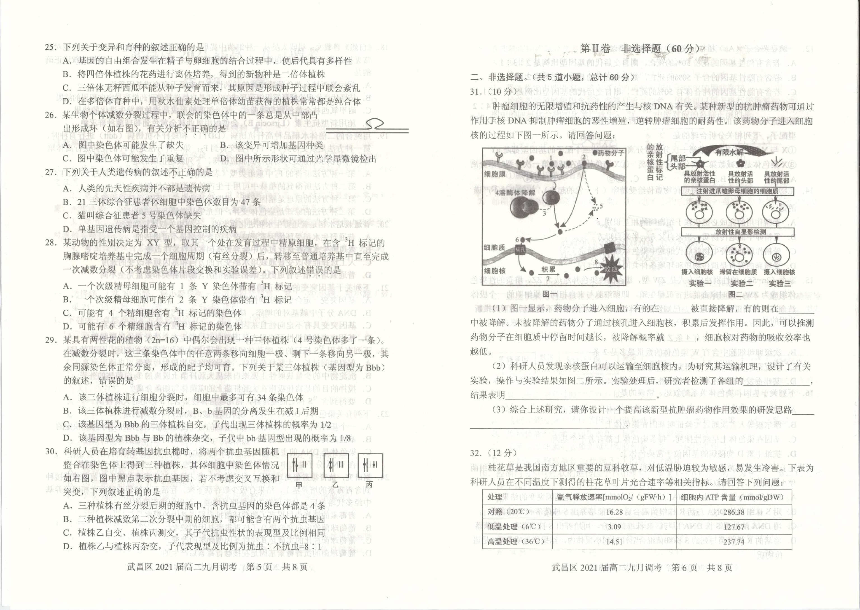
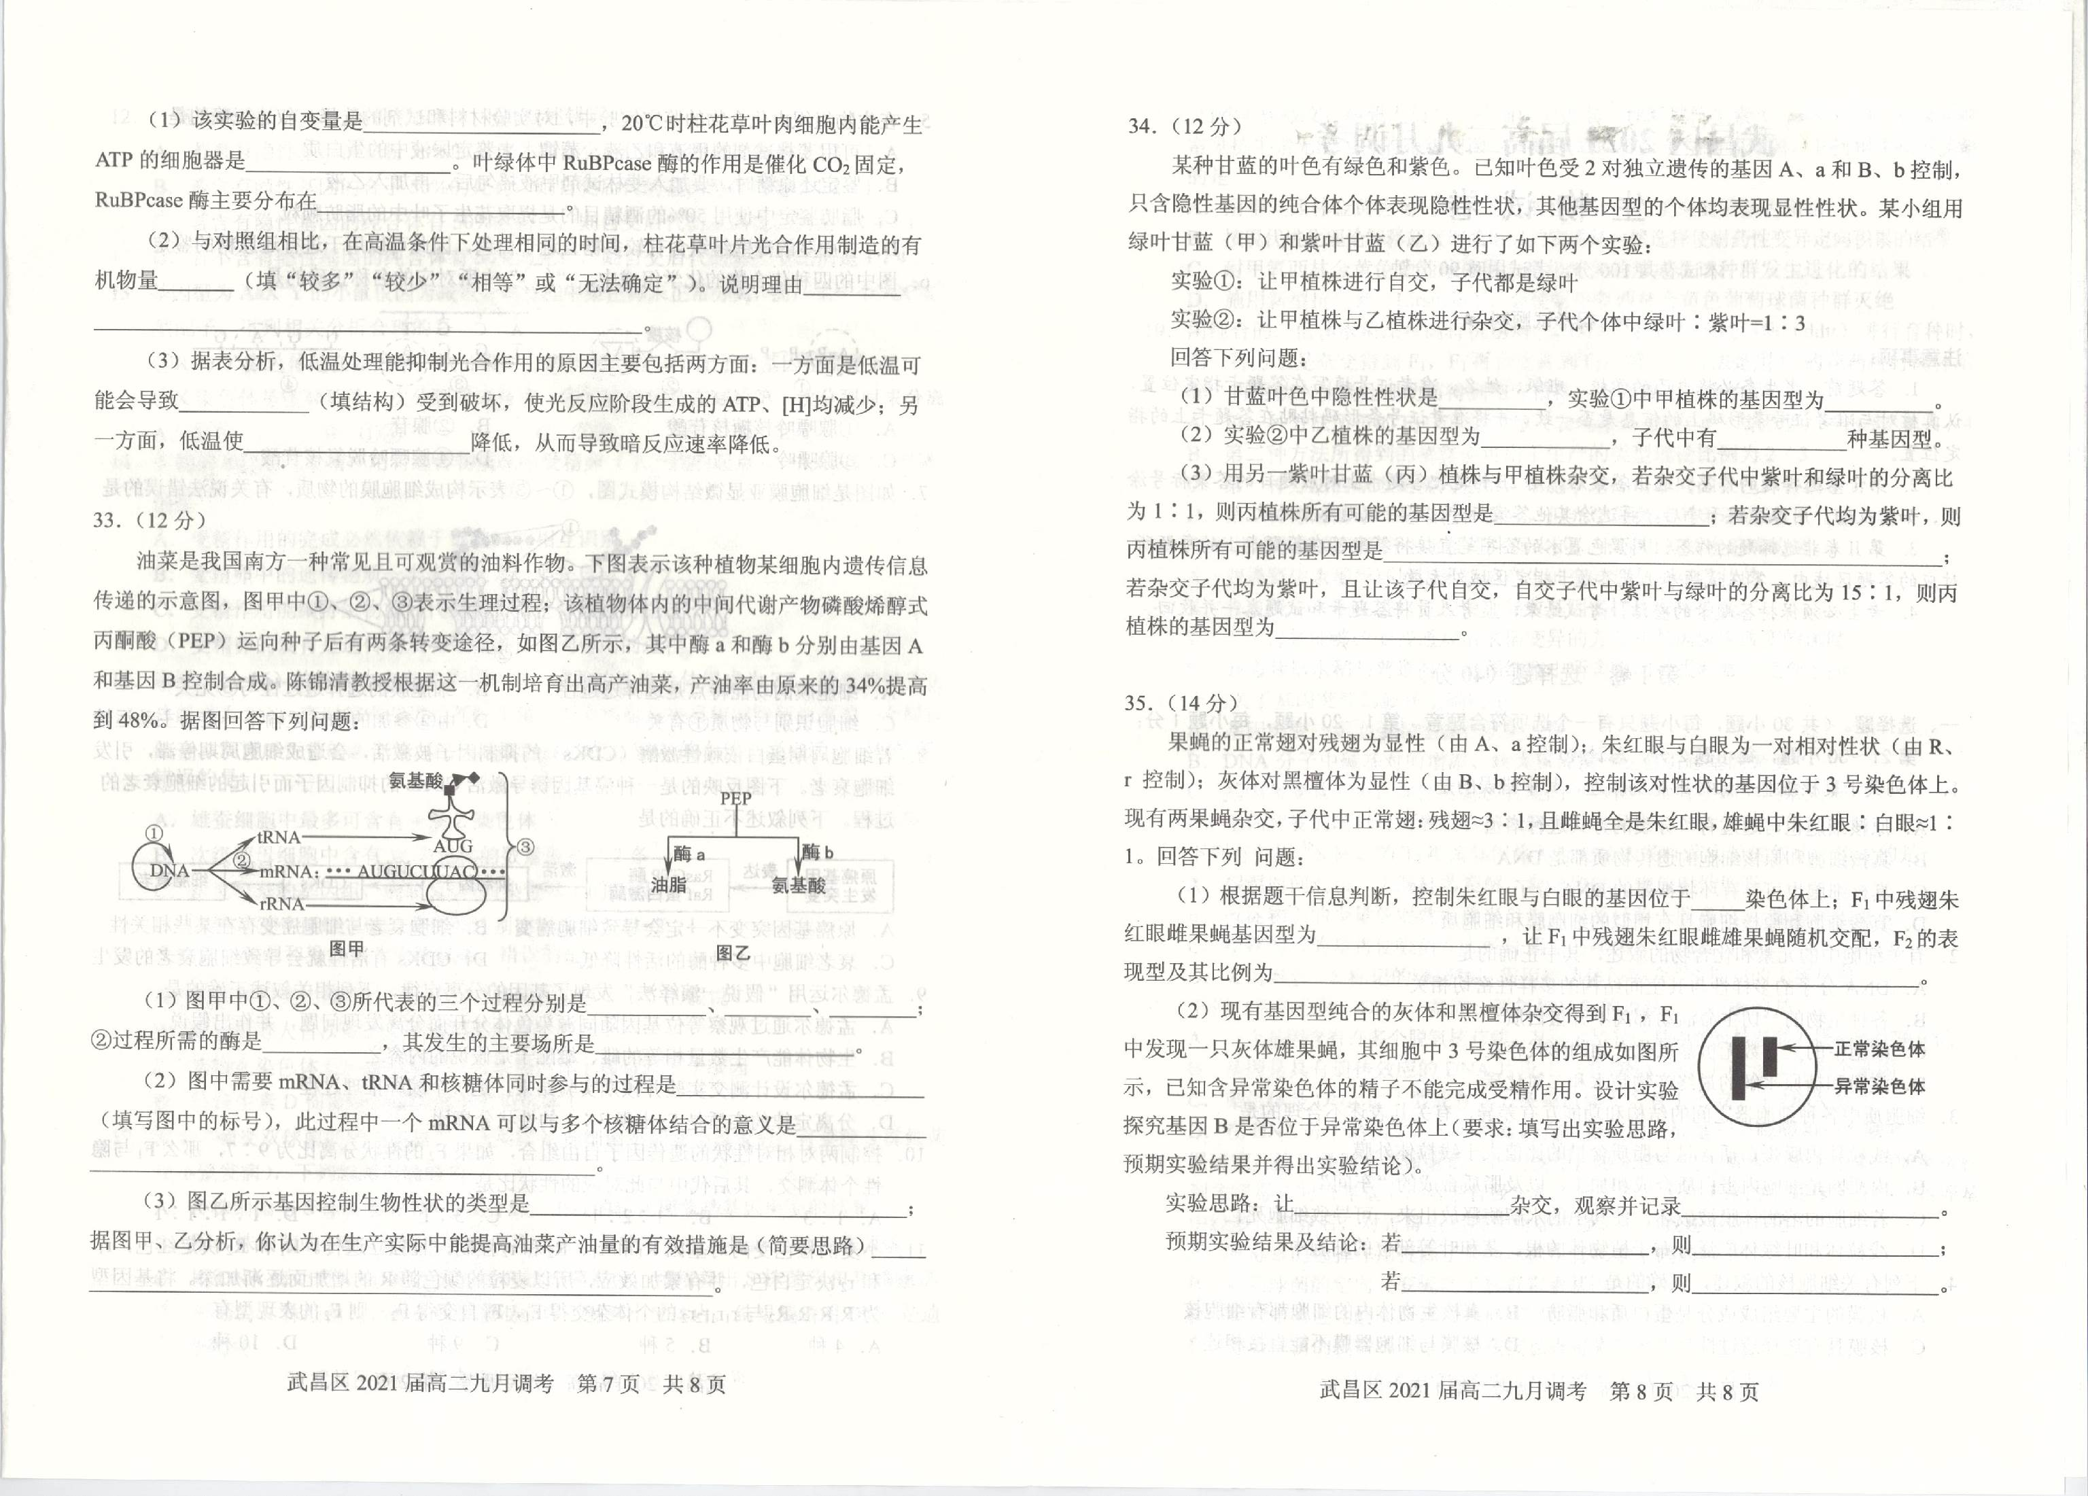
武昌区2019-2020学年度高二年级9月调研考试
生物试题参考答案
- 选择题
题号 | 1 | 2 | 3 | 4 | 5 | 6 | 7 | 8 | 9 | 10 | 11 | 12 | 13 | 14 | 15
答案 | A | B | D | C | A | A | B | D | C | A | B | C | A | B | D
题号 | 16 | 17 | 18 | 19 | 20 | 21 | 22 | 23 | 24 | 25 | 26 | 27 | 28 | 29 | 30
答案 | D | B | C | C | B | D | A | D | A | D | B | D | B | D | C
- 非选择题
31．（10分）
（1）细胞质基质 （1分） 溶酶体（1分） 越大 （2分）
（2）放射性出现的位置（2分） 亲核蛋白进入细胞核依赖于尾部（2分）
（3）将抗肿瘤药物与亲核蛋白的尾部组合，促进药物分子快速入核（2分）
32.（12分
（1）（不同的）温度（1分） 线粒体、叶绿体（1分） 叶绿体基质 （2分）
（2） 无法确定 （2分） 没有测定对照组和高温处理组柱花草的呼吸速率（2分）
（3）类囊体薄膜 （2分） 与暗反应有关的酶活性（2分）
33．（12分）
（1）DNA复制（1分） 转录（1分） 翻译 （1分）
RNA聚合酶（1分） 细胞核（1分）
（2）③（1分） 少量的mRNA分子就可以迅速合成大量蛋白质（2分）
（3）基因通过控制酶的合成来控制代谢过程，进而控制生物体的性状（2分）
促进酶a合成、抑制酶b合成（促进基因A的表达，抑制基因B的表达 2分）
34．（12分）
（1）绿色 （1分） aabb （1分）
（2）AaBb（2分） 4（2分）
（3）Aabb、aaBb（2分） AABB、AAbb、aaBB、AaBB、AABb （2分）
AABB （2分）
35．（14分）
（1）X（1分） aaX^{R}X^{r}、aaX^{R}X^{R} （1分）
残翅朱红眼雌蝇：残翅朱红眼雄蝇：残翅白眼雄蝇=4:3:1 （2分）
（2）黑檀体雌蝇与该灰体雄蝇（1分） 子代的表现型及比例（1分）
子代体色均为黑檀体（2分） 基因B在异常染色体上（2分）
子代体色均为灰体（2分） 基因B在正常染色体上（2分）

